
Karbowo, dnia …....2025 r.
Pytania dotyczące konkursu wiedzy związanej z funkcjonowaniem LGD w 2025 roku:
- Napisz adres siedziby Stowarzyszenia „Lokalna Grupa Działania Pojezierze Brodnickie”? ( 1 pkt )– __________________________________________________
- Jaki ptak jest na logo naszego Stowarzyszenia? i dlaczego ? ( 1 pkt ) – ____________________________________________________________________
- Jakie jest zadanie dla Zagród edukacyjnych? ( 1 pkt ) – ____________________________________________________________________
- Jakie jest zadanie dla Gospodarstw opiekuńczych ? ( 1 pkt ) – ____________________________________________________________________
- Co to jest LSR? ( 1 pkt ) – _______________________________________________
- Czym charakteryzują się lasy na naszym obszarze ? ( 1 pkt ) –____________________________________________________________________
- Jak brzmią cele LSR ( 1 pkt ) - ________________________________________________________________________________________________________________________________________
- Co oznacza animacja społeczna? ( 1 pkt ) – ________________________________________________________________________________________________________________________________________
- Jaki dokument jest najważniejszy w naszym Stowarzyszeniu ( 1 pkt ) – ___________
- Kto może ubiegać się o wsparcie finansowe w ramach naszej LSR ? ( 1 pkt ) – ____________________________________________________________________
- Co oznacza Smart Villages ? ( 1 pkt )- ____________________________________________________________________________________________________________________________________________________________________________________________________________

- Zasady LEADERA ( 7 pkt ): ________________________________________________________________________________________________________________________________________ ____________________________________________________________________________________________________________________________________________________________________________________________________________

- Uwaga: Nagrodę w postaci wodoodpornego worka plecaka o pojemności 10 L otrzymają osoby uzyskujące 14 pkt lub więcej oraz niezwłocznie złożą kartę do biura Stowarzyszenia „Lokalna Grupa Działania Pojezierze Brodnickie”, gdyż pula nagród jest ograniczona. Za prawidłowe odpowiedzi można uzyskać maksymalnie po 1 pkt dla pytań 1 – 11 oraz do 7 pkt za pytanie 12. Nagrodę można uzyskać 1 raz w roku kalendarzowym. Konkurs trwa do wyczerpania zapasów. Liczy się termin złożenia prawidłowo wypełnionej karty

......................................................................................................... ................................................
( data, dane kontaktowe i podpis wypełniającego oraz adres zamieszkania) ( ilość pkt i podpis sprawdzającego )
----------------------------------------------------------------------------------------------------------------

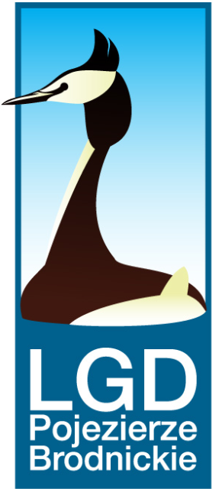
Stowarzyszenie ‘Lokalna \grupa Działania Pojezierze Brodnickie”, Karbowo ul. Wczasowa 46, 87-300 Brodnica;
Tel/fax + 48 56 49 34404; KRS 0000320535; REGON 340535232; NIP 8741735934;
e-mail: biuro@lgdpojezierzebrodnickie.pl; www.lgdpojezierzebrodnickie.pl

